INFORME TRIMESTRAL Y MEMORIA DE LABORES
OCTUBRE, NOVIEMBRE Y DICIEMBRE DE 2023.
Unidad de Comunicaciones
Alcaldía de Apopa
Elaborado octubre de 2023.

UNIDAD DE COMUNICACIONES

Objetivo general
Comunicar las diferentes acciones en las comunidades, programas sociales, convenios interinstitucionales y servicios que brinda la municipalidad a la población.

Objetivos específicos
1) Documentar a través de medios tecnológicos las diferentes acciones en las comunidades, programas sociales, convenios interinstitucionales y servicios que brinda la municipalidad.
2) Divulgar a través de medios tecnológicos las diferentes acciones en las comunidades, programas sociales, convenios interinstitucionales y servicios que brinda la municipalidad.
3) Apoyar la realización de actividades protocolarias que realizan las diferentes dependencias municipales.

INFORME DE TRABAJO
DIVULGACIÓN DE SERVICIOS MUNICIPALES
- Publicaciones en Facebook de dependencias:
DIVULGACIÓN DE SERVICIOS MUNICIPALES |  | OCTUBRE | NOVIEMBRE | DICIEMBRE | TOTAL
 | post | 60 | 62 | 14 | 136

No se utilizó fondos ni requerimientos ya que no existe notificación de inicio de procesos de compras.
ACOMPAÑAMIENTO A DEPENDENCIAS MUNICIPALES
Acompañar a diferentes dependencias sobre avances o ejecución de proyectos. |  | OCTUBRE | NOVIEMBRE | DICIEMBRE | TOTAL
 | Acompañamientos | 10 | 10 | 4 | 24

- Acompañamientos incluye realización de visita a campo, producción audiovisual y realización de artes gráficos digitales para uso interno de las dependencias:
  - Registro del Estado Familiar.
  - Sección de Catastro y Registro Tributario.
  - Departamento de Promoción de la Salud (Clínica Municipal).
  - Departamento del Adulto Mayor.
  - Unidad Municipal de la Juventud (Casa de la Juventud).
  - Gestión de Riesgo y Adaptación al Cambio Climático.
  - Unidad Municipal del Tejido Social.
  - Departamento de Niñez y Adolescencia.
  - Departamento Ambiental y Agropecuario.
  - Gerencia de Medio Ambiente.
  - Departamento Municipal del Deporte.
  - Departamento de Desarrollo Económico Local.
  - Departamento de Identidad Cultural.
  - Departamento de Capacitaciones y Biblioteca Municipal.
  - Unidad Municipal de la Mujer.
  - Sección de Recuperación de Mora.
  - Unidad Contravencional.
  - Departamento de Desarrollo Urbano y Ordenamiento Territorial.
  - Unidad de Planificación y Seguimiento Municipal.
  - Unidad de Información Territorial.
  - Centro Integrado de Atención Municipal.
  - Unidad Municipal de Bienestar Animal.

A lo anterior también se incluye divulgación de información impresa y digital con creación de multimedia y artes gráficos para imprenta de las diferentes dependencias, incluye realización de visita a campo, producción audiovisual y realización de artes gráficos digitales para uso de las dependencias:
  - Registro del Estado Familiar.
  - Sección de Catastro y Registro Tributario.
  - Departamento de Promoción de la Salud (Clínica Municipal).
  - Departamento del Adulto Mayor.
  - Unidad Municipal de la Juventud (Casa de la Juventud).
  - Gestión de Riesgo y Adaptación al Cambio Climático.
  - Unidad Municipal del Tejido Social.
  - Departamento de Niñez y Adolescencia.
  - Departamento Ambiental y Agropecuario.
  - Departamento Municipal del Deporte.
  - Departamento de Desarrollo Económico Local.
  - Departamento de Identidad Cultural.
  - Departamento de Capacitaciones y Biblioteca Municipal.
  - Unidad Municipal de la Mujer.
  - Unidad de Mediación.
  - Acceso a la Información Pública.

MEJORA DE PROTOCOLO DE EVENTOS
- Acompañamiento
  - Por falta de insumos solo se coordina el apoyo de roll up, asta bandera con estandarte, podio y logística.
 | OCTUBRE | NOVIEMBRE | DICIEMBRE | TOTAL
APOYOS | 2 | 3 | 1 | 6

Octubre:
- "Miembros de CLD por un Día”, en la cual los alumnos y alumnas del Colegio San Jerónimo, recibieron la investidura como miembros del Comité Local de Derechos de la Niñez y Adolescencia Apopa.
- Casting para participar en 𝗠𝗶𝘀𝘀 𝗖𝗵𝗶𝗾𝘂𝗶𝘁𝗶𝘁𝗮 y Miss Apopa.
Noviembre:
- Coronación de Miss Pequeñita.
- Coronación de Reina del Adulto Mayor.
- Coronación de Miss Apopa.
Diciembre:
- Entrega de trabajos de remodelación y ampliación de Clínica Municipal.
Al cierre de segundo trimestre no se han realizado compras debido a los cambios en la derogación de la LACAP, se tramitó la adquisión de compras con Unidad de Compras Municipal y aún se está a la espera de la notificación del área competente.

Métricas de Redes Sociales
Métricas de Redes Sociales
Seguidores de Facebook e Instagram acumulado.
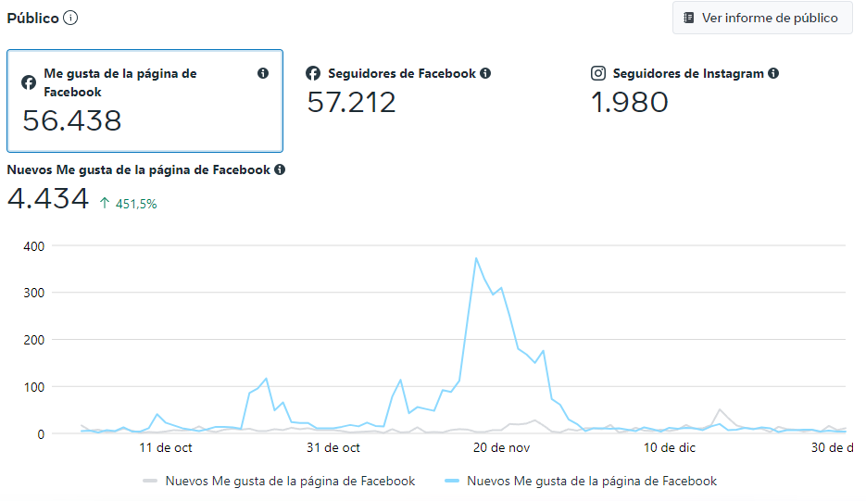
Alcance de contenido en tercer trimestre de 2023.
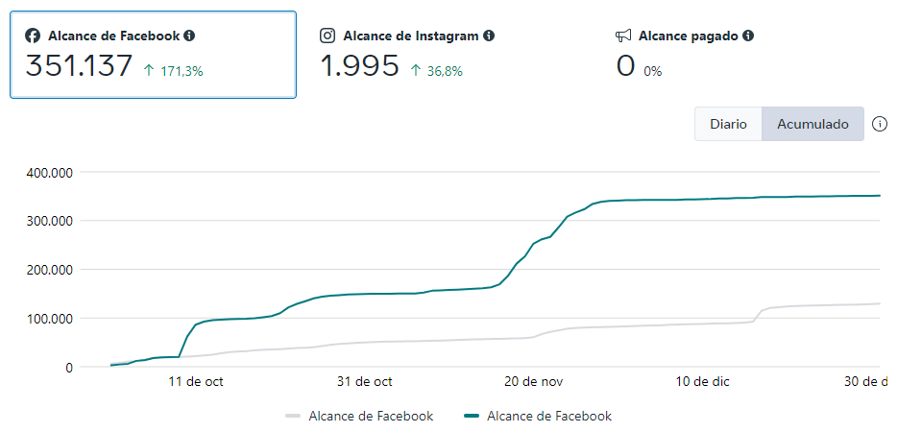
No se contó con pauta publicitaria.
Plataforma Twitter o “X”
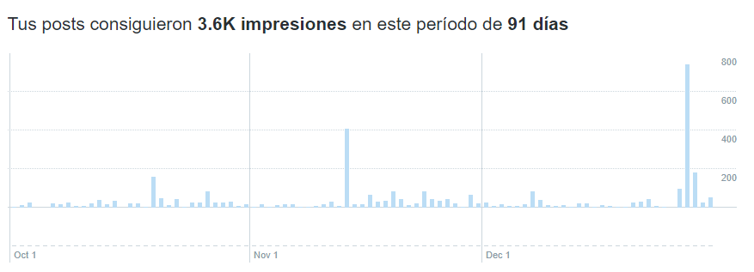

Elaborado por Unidad de Comunicaciones de Alcaldía de Apopa, enero de 2024.

